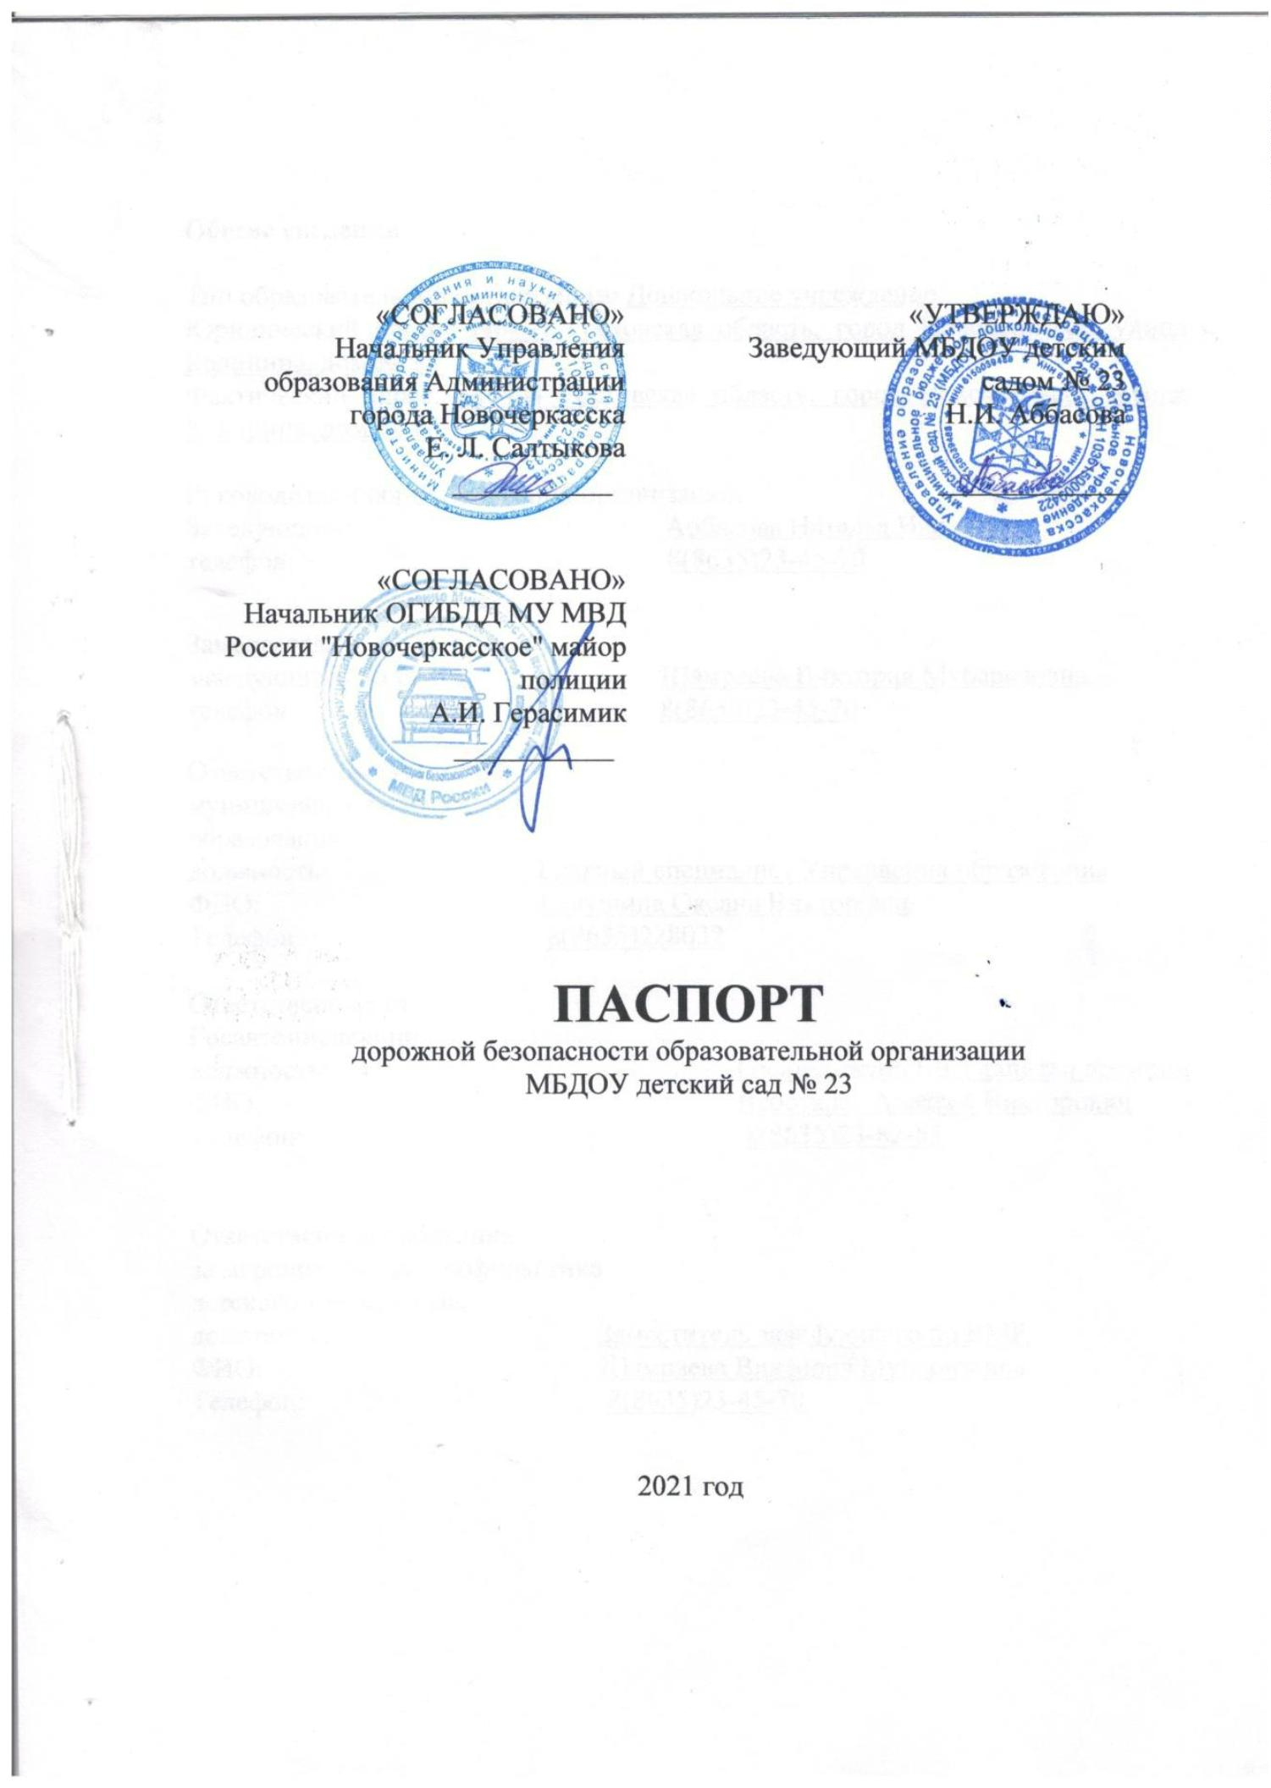
2023 год

Общие сведения
Тип образовательной организации: Дошкольное учреждение
Юридический адрес: 346404 Ростовская область, город Новочеркасск, улица
Калинина, дом № 88
Фактический адрес: 346404 Ростовская область, город Новочеркасск, улица
Калинина, дом № 88
Руководители образовательной организации:
Заведующий:
Аббасова Наталья Ивановна,
телефон:
8(8635)23-45-70
Заместитель
заведующего по ВМР:
телефон
Шамраева Виктория Мубаризовна,
8(8635)23-45-70
Ответственные работники
муниципального органа
образования,
должность:
ФИО:
Телефон:
Главный специалист Управления образования
Галушина Оксана Викторовна
8(8635)228032
Ответственные от
Госавтоинспекции,
должность:
ФИО:
Телефон:
Инспектор по пропаганде БДД ОГИБДД МУ МВД России «Новочеркасское» лейтенант полиции Астахова М.Ю.
8(8635)23-92-47
Ответственные работники
за мероприятия по профилактике
детского травматизма,
должность:
ФИО:
Телефон:
Заместитель заведующего по ВМР,

Шамраева Виктория Мубаризовна
8(8635)23-45-70

Руководитель или ответственный работник дорожно-эксплуатационной
организации, осуществляющей содержание улично-дорожной сети (УДС)
ФИО:
Дьяченко С.В.
Телефон:
8(8635)22-40-57
Руководитель или ответственный работник дорожно-эксплуатационной
организации, осуществляющей содержание технических средств
организации дорожного движения (ТСОДД)*,
ФИО:
Дьяченко С.В.
Телефон:
8(8635)22-40-57
Количество обучающихся (учащихся, воспитанников): 210
Наличие уголка по БДД: имеется (во всех группах)
Наличие класса по БДД: отсутствует)
Наличие автогородка (площадки) по БДД: имеется (мини-площадка на
территории детского сада)
Наличие автобуса в образовательной организации: отсутствует
Владелец автобуса: отсутствует
Время занятий в образовательной организации:
В соответствии с режимом работы учреждения с 7.00 до 19.00
Телефоны оперативных служб:
Скорая помощь
Полиция
03, 030
02, 020
Пожарная служба 01, 010
ЕДС 112
Управление образования
(8635)25-98-71
8

Содержание
I. План-схемы образовательной организации (сокращение – ОО).
1
. Район расположения образовательной организации, пути движения
транспортных средств и детей (обучающихся).
. Организация дорожного движения в непосредственной близости
от образовательной организации размещением соответствующих
2
с
технических средств организации дорожного движения, маршруты
движения детей и расположение парковочных мест.
3
. Маршруты движения организованных групп детей от образовательной
организации к стадиону, парку или спортивно-оздоровительному
комплексу.
4
. Пути движения транспортных средств к местам разгрузки/погрузки и
рекомендуемые безопасные пути передвижения детей по территории
образовательной организации.
II. Приложения.
.План-схема пути движения транспортных средств и детей при
проведении дорожных ремонтно-строительных работ
вблизи образовательной организации.
1
2
. План комплексных мероприятий профилактического и обучающего
характера по организации проведению
и
предупредительно-профилактических мероприятий, направленных на
формирование ответственного отношения к соблюдению ПДД и
сокращению ДТП с участием несовершеннолетних в 2023-2024 учебном
году МБДОУ детский сад №23

I. План-схемы ОО
План-схема №1
район расположения МБДОУ детского сада №23 г. Новочеркасска, пути
движения транспортных средств и детей
Общая схема
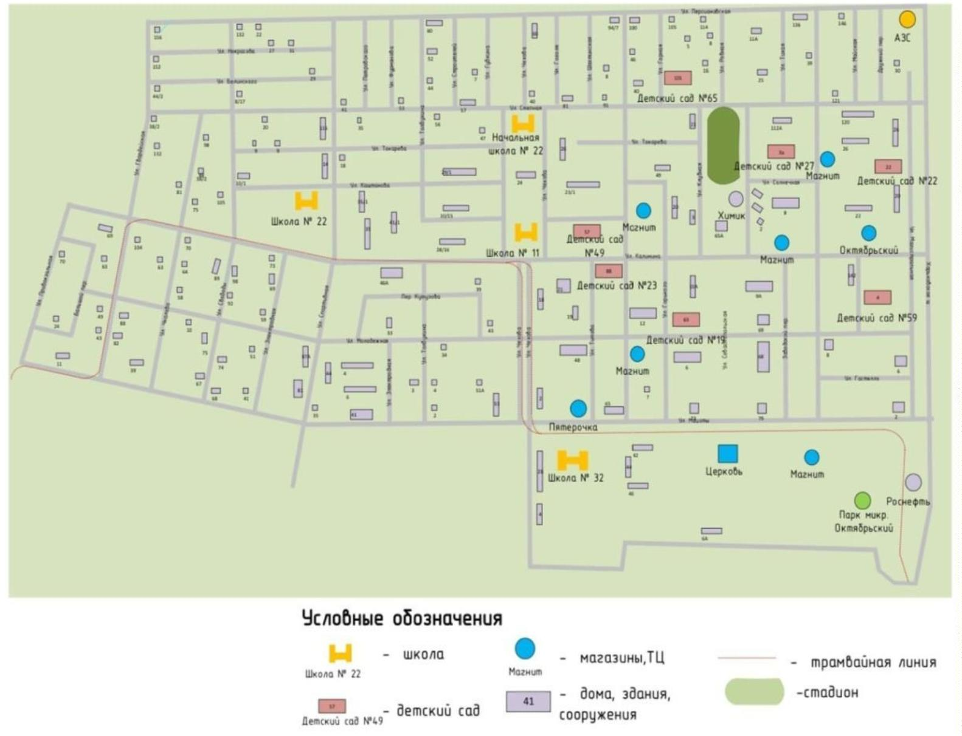

План-схема №2.

Схема организации дорожного движения в непосредственной близости от
МБДОУ детского сада №23 г. Новочеркасска, с размещением
соответствующих технических средств организации дорожного движения,
маршрутов движения детей и расположения парковочных мест

Схема ОДД вблизи сада
Условные обозначения
-
направление движения транспортного потока
-
направление движения детей от остановок маршрутных транспортных средств
направление движения детей к ОО
-
-
парковочные места
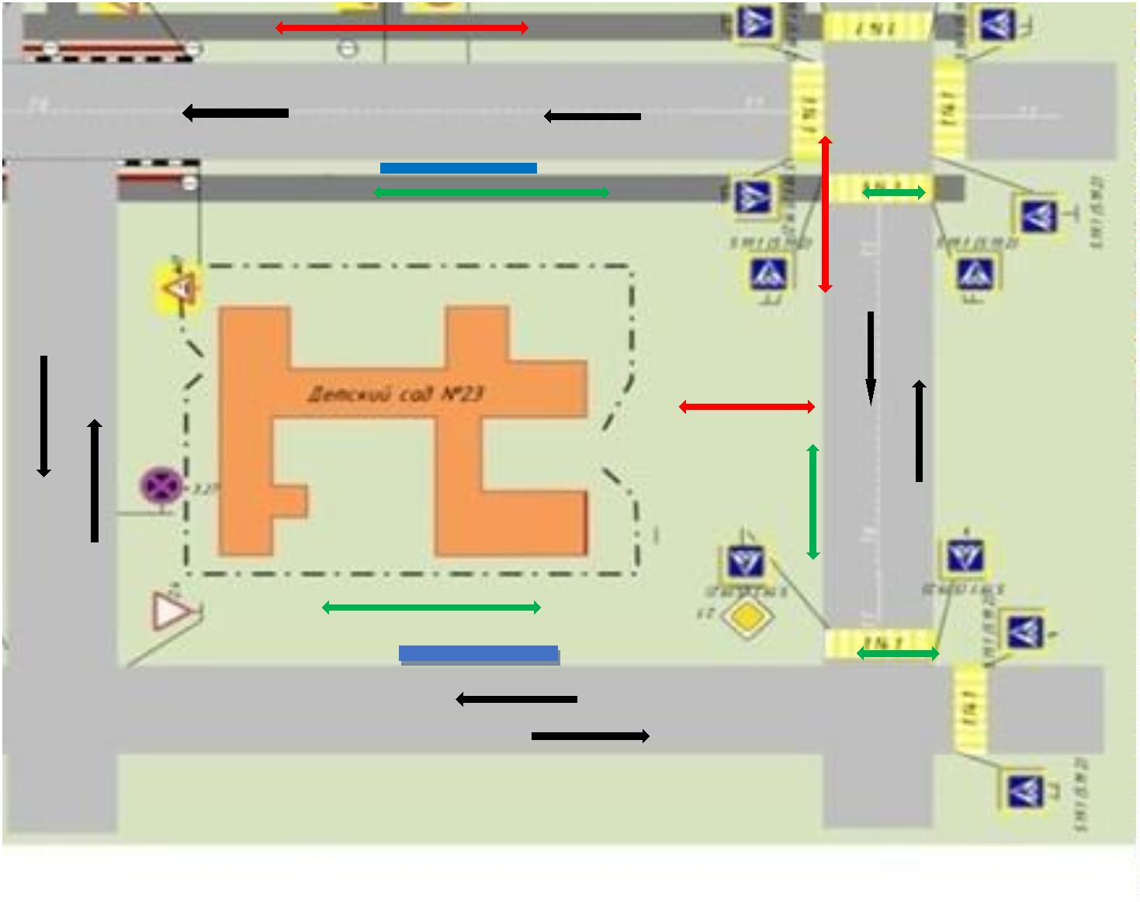

План-схема №3
Маршруты движения организованных
групп детей от ОО к стадиону и парку
Условные обозначения
_
_
____ - маршрут движения детей от ОО к стадиону
_ _
- маршрут движения детей от ОО к парку
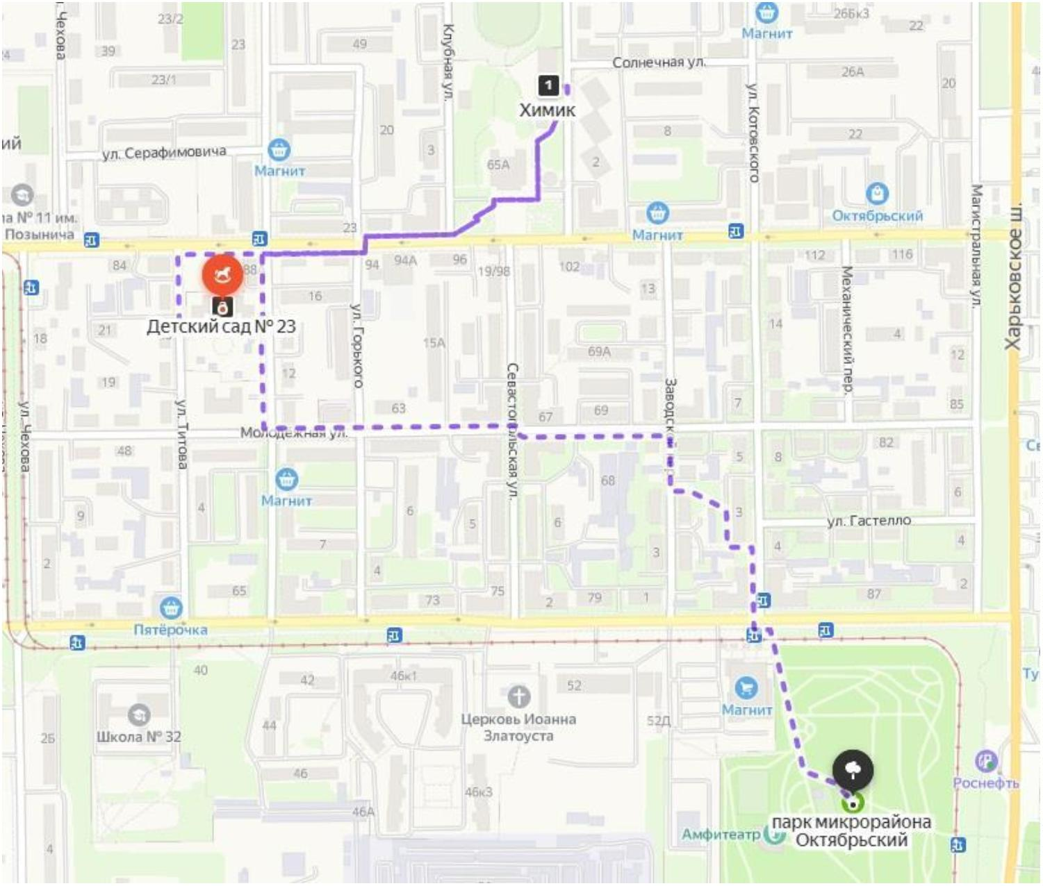

План-схема №4
Пути движения транспортных средств к местам разгрузки/ погрузки и
рекомендуемые пути передвижения детей по территории МБДОУ
детского сада №23
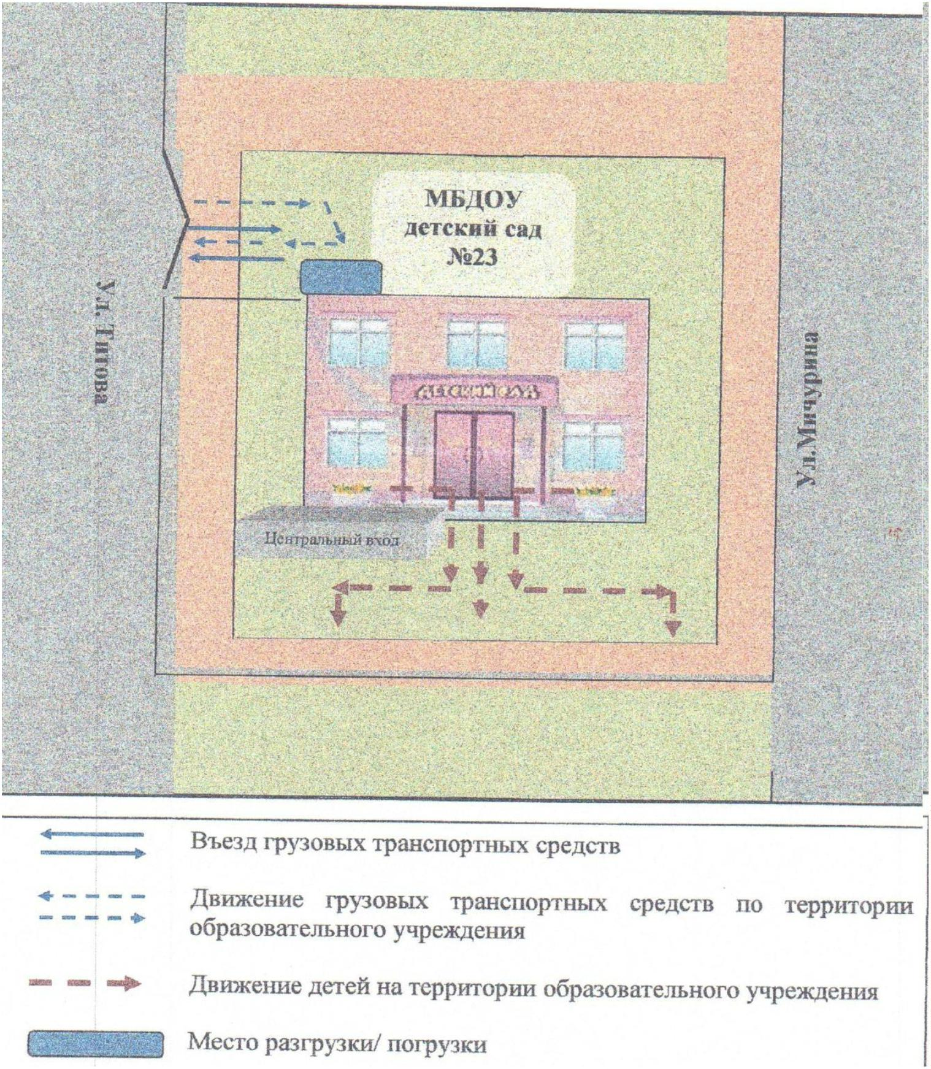

II. Приложения
План-схема пути движения транспортных средств и детей
при проведении дорожных ремонтно-строительных работ
вблизи образовательной организации
Образец схемы
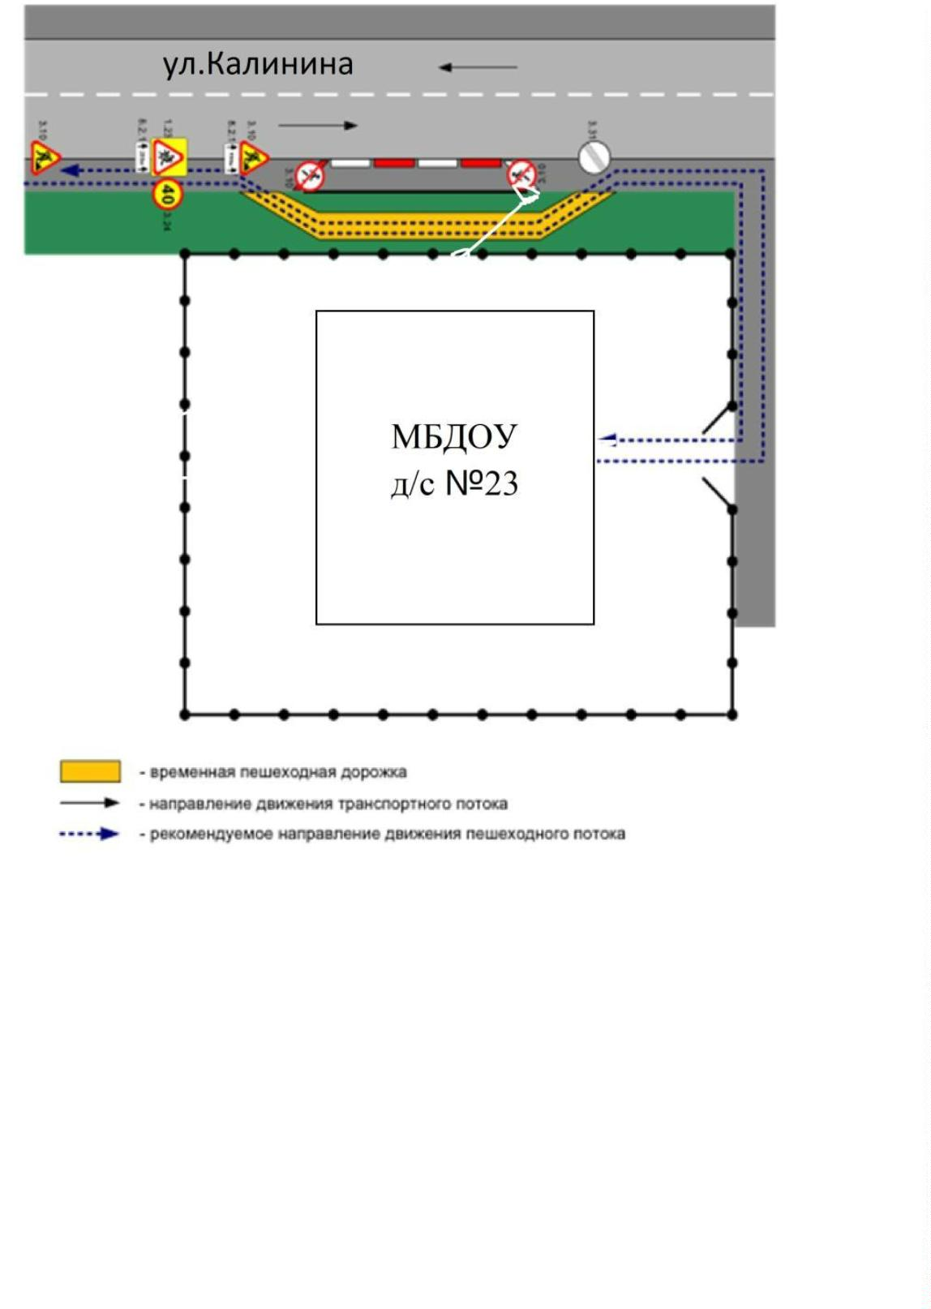

План комплексных мероприятий профилактического и обучающего характера по
организации и проведению предупредительно-профилактических мероприятий,
направленных на формирование ответственного отношения к соблюдению ПДД и
сокращению ДТП с участием несовершеннолетних
в 2023-2024 учебном году МБДОУ детский сад №23
№
п/п
1
Наименование мероприятий
Сроки исполнения
Ответственные
Зам.зав.по ВМР
Воспитатели ДОУ
Воспитатели ДОУ
Размещение в уголках групп и фойе детского сада
схему-правила «Безопасный путь в детский сад»
Подвижные игры по изучению ПДД «Стой. Жди.
Осторожно иди» Д/И по изучению ПДД «Н какой
свет перейти дорогу?», чтение книг, разучивание
стихотворений по ПДД. Беседы с детьми по теме
Сентябрь
2
В течение года
(тематический план)
«Безопасная дорога». Ознакомление детей с
различными видами настольных игр по ПДД
3
4
5
6
7
Создание бригады ЮИД
Сентябрь 2023г.
Сентябрь 2023г.
В течение года
1 раз в квартал
1 раз в квартал
Зам.зав по ВМР
Воспитатели ДОУ
Зам.зав по ВМР
Воспитатели ДОУ
Педагоги ДОУ
Создание родительского патруля БДД
Выпуск плакатов, бюллетеней, памяток по теме
«Безопасность движения для детей и взрослых»
Осуществление мониторинга деятельности ДОУ
по вопросу знания детьми ПДД
Организация в книжных уголках выставок книг,
рисунков по безопасности движения «Безопасная
дорога»
Зам.зав по ВМР
Воспитатели ДОУ
Воспитатели ДОУ
8
9
Родительские собрания, публикации на интернет
порталах ДОУ на тему «Дорога и дети»
Игра-викторина «Знаток ПДД»
Октябрь 2023
Май 2024
Декабрь 2023
Январь 2024
Воспитатели ДОУ
Педагоги ДОУ
Музыкальный
руководитель
Педагоги ДОУ
1
0
1
2
3
4
5
Театрализованное представление для детей
«
Приключение Светофора»
Конкурс рисунков среди групп ДОУ на тему
Правила дорожного движения»
1
1
1
1
1
Февраль 2024
Март 2024
Посезонно
Март 2024
Май 2024
«
Просмотр познавательных презентаций для детей
по теме «»Безопасность на дорогах
Проведение декадника «Дорога требует
дисциплины»
Музыкальный
руководитель
Зам.зав по ВМР
Воспитатели ДОУ
Зам.зав по ВМР
Воспитатели ДОУ
Воспитатели
Памятки родителям «Советы на дорожку»
Проведение акции «Первоклассник должен
знать»
подготовительных
групп
1
1
6
7
Показ презентации «Безопасный путь в школу»
Май 2024
Воспитатели
подготовительных
групп
Встречи с инспекторами ГИБДД, беседы на тему
По плану
Зам.зав.по ВМР
«Безопасность на дороге»
в течение года

